ПРИЛОЖЕНИЕ

1. ЗАДАНИЕ : «УГАДАЙ СЛЕДЫ ЗВЕРЕЙ»
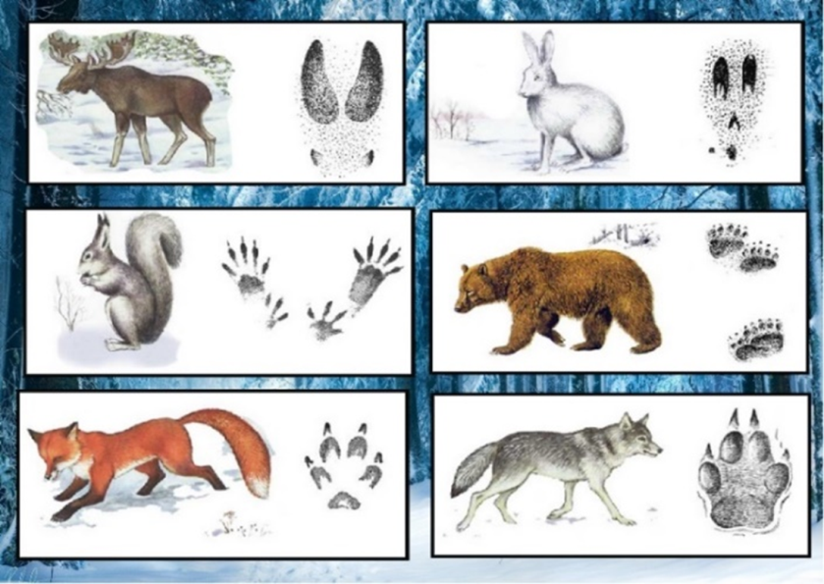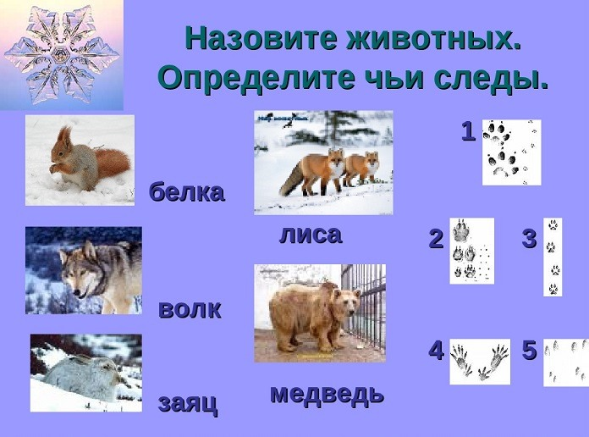

3. ЗАДАНИЕ : «НАЙДИ ОТЛИЧИЯ»
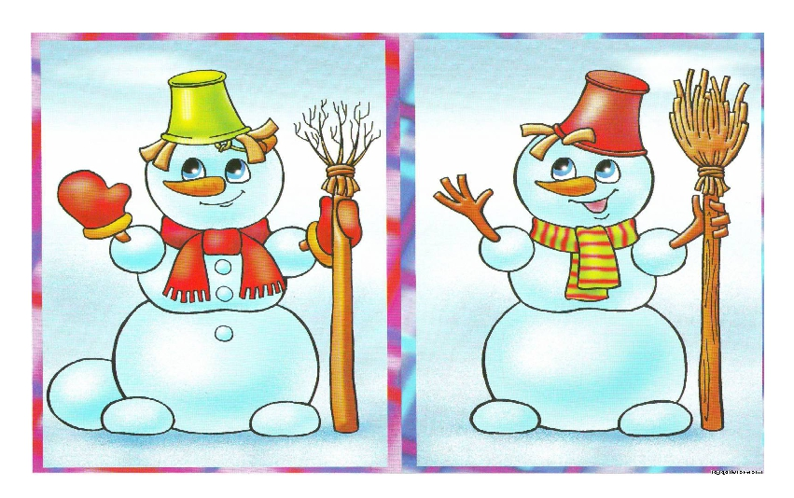

-9-
4.ЗАДАНИЕ : «РЕБУСЫ»

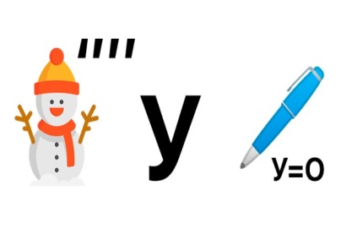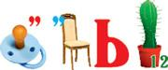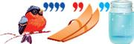

Снегурочка Соскулька Снежинка

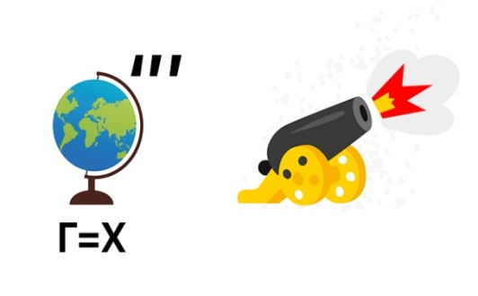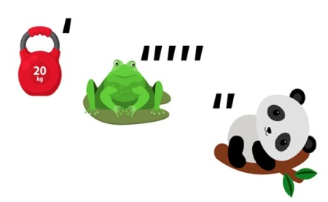

Хлопушка Гирлянда
5. ЗАДАНИЕ : «ПАЗЛЫ или СОБЕРИ РАЗРАЗНУЮ КАРТИНКУ»
Примечание: На лист формата А4 выводим снежинку- распечатываем на цветном принтере,
затем ламинируем их и разрезаем на несколько частей.
Каждому из вызванных детей дается она снежинка - разрезанная.
Дети собирают снежинки.


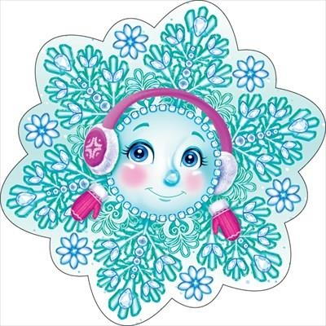
-11-
